今日动态

2022.10.17 星期一 天气 晴天

1. **来园情况**
2. 出勤：小四班今日出勤人数23人，5人请假。
3. 入园：早上入园，王若鑫热情的跟每个老师打招呼了，其他小朋友听到了也知道要大声跟老师打招呼，真是有礼貌的小朋友。
4. 喝牛奶情况：**徐筱晞，李慕妍，郑书韵，胡奕可，刘锦宥，杨易，李璟睿，王知霖，周艺天，张悦威，阴少帅，王楷博，徐诺**小朋友在户外活动前喝了牛奶，**张奕涵，王诺婉，申晓文，冯欣，徐佳伊，章昕媛，王秋瑶**在户外活动后喝了牛奶。
5. **户外情况**

|  |  |
| --- | --- |
|  |  |
| 小小工程师上岗啦！ | 小心翼翼的走，不然会摔跤的！ |
| 77D0A0F5E316F890A77A7D5B3F862CDE | 529714C9068CFB2D35E0ADFC22402FDF |
| 喝水休息啦！ | 开工啦，我先去扛点材料。 |

1. **集体活动**

**教材分析：**

《小路》是一则有趣，富有童话色彩的故事，主要讲述了秋天林间的小路上铺满树叶，不同的动物经过，发出不同声响的故事。故事中生动形象、憨态可掬的动物们能深深吸引孩子们的关注，而小动物们走过小路发出的声音以及动作神态，也能引起孩子们的模仿兴趣，让孩子跟着故事里的小动物感受走在落叶上的快乐，尝试学说象声词，体验不同姿势带来的乐趣。

**幼儿发展分析：**

小班孩子对富有童话色彩的故事兴趣浓厚，他们的模仿性强，尤其是喜欢模仿故事中活泼可爱的小动物的对话及动作，同时孩子们对秋天的主要特征也有了一定的观察与了解。

**张奕涵，王诺婉，申晓文，冯欣，徐佳伊，章昕媛，王秋瑶，徐筱晞，李慕妍，郑书韵，胡奕可，刘锦宥，杨易，李璟睿，王知霖，周艺天，张悦威，阴少帅，王楷博，徐诺**能大胆想象不同人物走过小路的不同情景并学习并尝试发准象声词：窸窣窸窣、踢踏踢踏、吱嘎吱嘎。

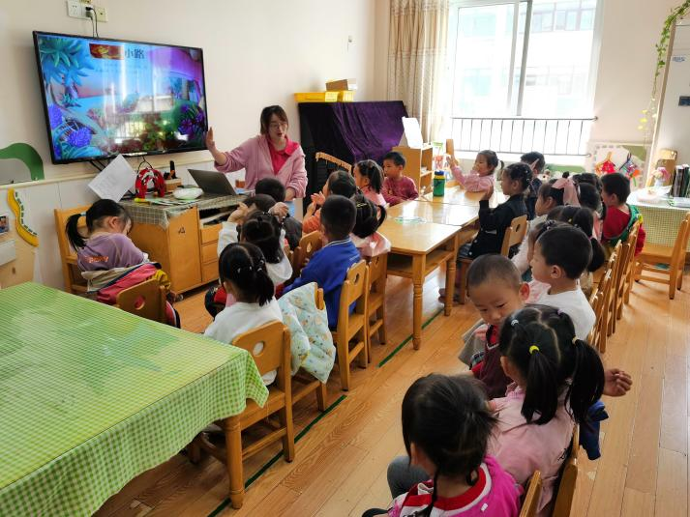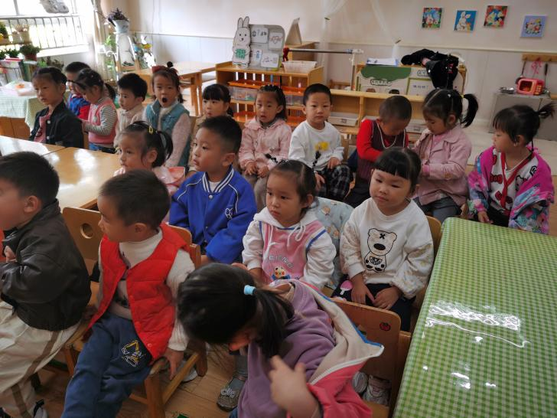

**四、区域游戏**

今天区域游戏时，**张奕涵，王诺婉，申晓文，冯欣，李璟睿，王知霖，周艺天，张悦威，阴少帅，王楷博，徐诺**都能够找好对应的区域进行游戏。

徐佳伊，章昕媛，王秋瑶，徐筱晞，李慕妍，郑书韵，胡奕可，刘锦宥，杨易**能遵守区域规则，爱护玩具。**

|  |  |
| --- | --- |
|  |  |
| 这是圆形，这是正方形。 | 看，我们搭的好高啊。 |

1. **生活篇**

进餐情况：今天吃的是炒猪肝，青菜，喝的汤是裙带菜豆腐汤。

**宗韫玉，张奕涵，王诺婉，申晓文，章昕媛，王若鑫，王秋瑶，徐筱晞，胡奕可，刘锦宥，杨易，谌睿，周艺天，阴少帅，徐诺，郑书韵**小朋友能把饭菜都吃光咯！

**王诺婉，徐佳伊，王楷博，宗韫玉，谭沁，张悦威，王知霖，徐梓赫，冯欣，**也能吃完一半的饭菜。

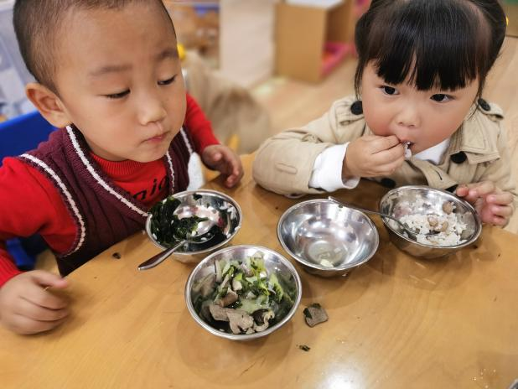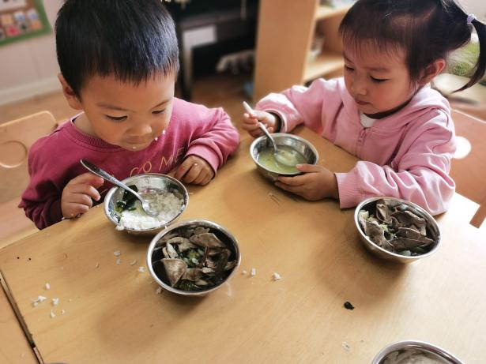

午睡情况：

**王诺婉，申晓文，冯欣，徐佳伊，章昕媛，王秋瑶，徐筱晞，李慕妍，郑书韵，胡奕可，刘锦宥，杨易，李璟睿，王知霖，周艺天，张悦威，阴少帅，王楷博，徐诺**能够入睡，**张奕涵，宗韫玉、徐佳伊**入睡时间较短。

1. **温馨提示：**

今天核酸的宝贝是**宗韫玉、李慕妍、杨易，**请家长们在核酸结果出来后及时上传。

请家长们本周继续带着宝贝们学习穿脱衣裤。